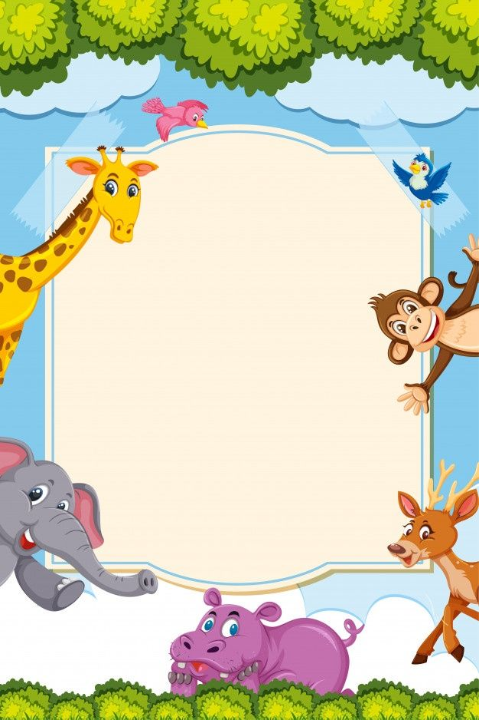

«Алданыш» бөбекжайы» КМҚК

ҚАЗАҚ ТІЛІН ҮЙРЕНУ БАРЫСЫНДА
МУЛЬТФИЛЬМДЕРДІ ҚОЛДАНУ
кеңес

Қазақ тілін үйрену барысында мультфильмдерді қолдану

Тіл үйрену мақсатында қолдану үшін мультфильмдер таптырмас құрал екені белгілі. Бірақ мультфильмдер қазақ тілінде түсірілгендіктен және екінші немесе шет тілін үйрету мақсатында жасалмағандықтан барлық тіл үйренушілердің қажеттілігін өтей алмауы мүмкін. Сондықтан мультфильмдерді тіл үйрену мақсатында қолданғанды келесі мәселелерді басшылыққа алыңыз:

Мультфильм бір сюжеттің негізінде құрастырылғандықтан, қысқа, қызықты болады.Мультфильм сіздің тіл үйрену деңгейіңізге сәйкес келмеуі мүмкін, сондықтан бастапқыда тым қиын болып көрінеді.Мультфильм арқылы тыңдалым дағдыларын жан-жақты дамытуға байланысты жұмыстар жүргізуге болады.Кішкентай балаларға арналған мультфильмдердің тілі жатық, оңай болғандықтан, қабылдау да, түсіну де оңайырақ болады. Бірақ бір кемшілігі, кейде ересек адамдар балаларға арналған мультфильмдерді көруге қызықпаулары мүмкін.Мультфильмдерді тіл үйрену мақсатында қолданушыларға кеңестер:Мультфильмді таңдаңыз.Тақырыбын оқып, не туралы екенін болжаңыз.Мультфильмді көріп шығыңыз.Қажет болса мультфильмді бірнеше рет қайталап көріңіз.Түсінбей қалған бөліктерге бірнеше рет қайта оралаңыз.Мультфильмді көру барысында түсініксіз сөздер мен тіркестер кездессе жазып алып, аудармасын немесе түсіндірмесін қараңыз.Кездескен тіркестерді, сөйлемдерді бірнеше рет қайталап есте сақтаңыз, сөйлеу барысында қолдануға тырысыңыз.

Енді сіздерге мультфильмдер мен олардың сілтемесін ұсынайық. Қазіргі ақпараттық технологиялар дамыған заманда интернеттің көмекке келетіні сөзсіз. Сондықтан қалаған материалдарыңыздың көп бөлігін вебсайттардан таба аласыздар. Соның бірі танымал ютуб каналы: https://www.youtube.com

Вебсайтқа кіріп, іздеу терезесіне «қазақша мультфильмдер» деп жазсаңыз, біраз нәтиже шығады. Өзіңізге қызық мультфильмді таңдай берсеңіз болады. Дегенмен сіздерге оңай болсын деп, біз өз тарапымыздан мультфильмдердің атаулары, ұзақтығы және сілтемесін жинастырып ұсынып отырмыз.

ҚАЗАҚ ТІЛІНДЕГІ МУЛЬТФИЛЬМДЕР СІЛТЕМЕЛЕРІ

Ең бірінші мысал ретінде кең танымал “Құйыршық” мультфильмін атап өткім келеді.

Бұл мультфильмнің төрт сериясы бар, соңғы екі бөлімінің сілтемесі:

Құйыршық 3-бөлім https://www.youtube.com/watch?v=HSRkrltCAfA

Құйыршық 4-бөлім https://www.youtube.com/watch?v=ik3akb3KRNo

Ғажайыпстанға саяхат 119-серия https://www.youtube.com/watch?v=gNVBcuC44vE

Ертегілер еліне саяхат: Толағай https://www.youtube.com/watch?v=Z4Cy-C8CjVc

Ертегілер еліне саяхат: Алтын сақа https://www.youtube.com/watch?v=PpDTA3YndjA

Шерлок Як https://www.youtube.com/watch?v=2BzmFWsdHQM

Үш достың ерлігі https://www.youtube.com/watch?v=EuJvQZyBhlI

Жерұйық
https://www.youtube.com/watch?v=wpA_kP_KdqA

Қанатты батыр https://www.youtube.com/watch?v=W-a1OHySOfM

Тастүлек https://www.youtube.com/watch?v=_Osombo-Y5A

Темір және Айдаһар https://www.youtube.com/watch?v=aE69yKvVBRk

Көксерек https://www.youtube.com/watch?v=fGk_sFBUT9M

«Қиянат пен Аманат» https://www.youtube.com/watch?v=lWcNqs6TvFQ

Қошқар мен теке (1) https://www.youtube.com/watch?v=mX8—RRhl2k

Қошқар мен теке (2) https://www.youtube.com/watch?v=H1_A264X-cc

«Момын мен қарақшылар» https://www.youtube.com/watch?v=YA9ffNIoXm4

Толағай https://www.youtube.com/watch?v=e60MQsFtltA

Алпамыс батыр https://www.youtube.com/watch?v=D-VOcOQL1P0

Ер төстік және Айдаһар https://www.youtube.com/watch?v=eHuVIvOP11I

АҚ ҚАСҚЫР https://www.youtube.com/watch?v=8Noubs3NQPY

Осы жерде “Балапан” арнасының каналын ерекше атап өткіміз келеді. Осы канал арқылы кейбір мультфильмдермен қатар мультфильмдерге жасалған анонстарды да көре аласыздар. Бұл анонстар да тіл үйрену барысында таптырмайтын құрал:

https://www.youtube.com/channel/UCSJKvyZVC0FLiyvo3LeEllg

